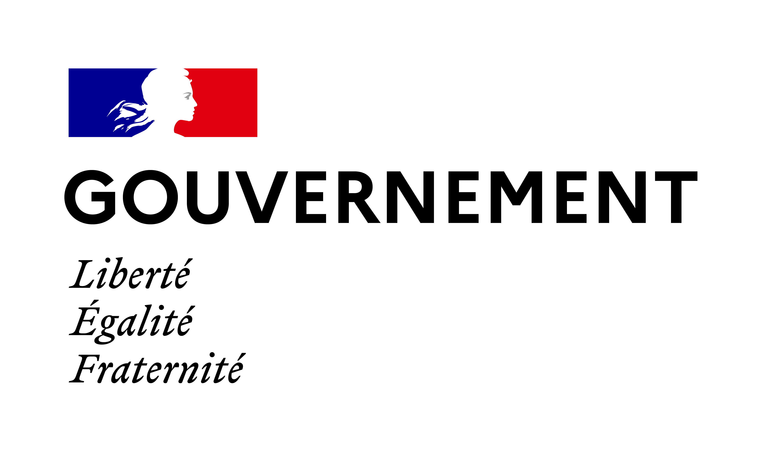
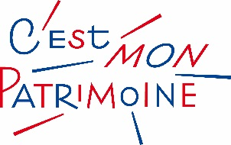

Cahier des charges C’est mon patrimoine ! 2024

L’opération « C’est mon patrimoine ! » a été lancée en 2005 par le Ministère de la culture (« Les Portes du temps »). Elle est organisée en partenariat avec l’Agence nationale de la cohésion des territoires (ANCT) et mise en œuvre dans le cadre des objectifs communs de cohésion sociale, d’accès à l’offre culturelle des personnes qui en sont les plus éloignées et de participation à la vie culturelle.

Le contexte et les objectifs

Les patrimoines (musées, monuments, archives sites archéologiques, architectures et mobiliers de proximité, sites protégés, sites patrimoniaux remarquables, traditions et savoir-faire d’un territoire, etc.) sont présents sur l’ensemble des territoires et s’inscrivent dans une proximité étroite avec les habitants.
S’appuyant sur l’intervention d’artistes, de scientifiques, de professionnels de la culture, des métiers du patrimoine, de la médiation, de l’éducation et du lien social et impliquant une pratique artistique ou culturelle, C’est mon patrimoine ! doit permettre aux jeunes et à leurs familles de s’approprier de façon originale les lieux patrimoniaux, leur histoire et leurs collections.

C’est mon patrimoine ! contribue à l’émancipation et l’épanouissement des jeunes par les arts et la culture, et repose sur les trois piliers de l’EAC que sont la rencontre avec les artistes et les œuvres, la connaissance des arts et du patrimoine, et la pratique artistique.

A ce titre, cette opération a vocation à s’inscrire dans l’ensemble des contractualisations territoriales visant le développement culturel, qu’il s’agisse du volet culturel des contrats de ville, des contrats de ruralité, des Cités éducatives ou des conventions territoriales d’éducation artistique.

L’édition 2024 vise à couvrir la diversité des territoires, urbains, périphériques et ruraux et à toucher des publics diversifiés, en prenant en compte la pluralité des patrimoines, en les faisant dialoguer avec des propositions singulières et innovantes de pratiques artistiques et culturelles. Dans la perspective de l’Olympiade culturelle, C’est mon patrimoine s’ouvre également cette année aux propositions faisant dialoguer art sport et patrimoine. La priorité reste de susciter l’envie de découvrir et d’accéder à des lieux patrimoniaux dont la fréquentation spontanée par les publics visés rencontre des freins.
Elle tend aussi à développer de nouvelles temporalités :
- Possibilité de dérouler les activités durant l’ensemble du temps extrascolaire, sur tous les temps de vacances scolaires (pas uniquement sur la période estivale) ou jours isolés dans l’année (mercredis, samedis).
- Mise en avant des temps de restitution des projets, ouverts à tous les publics, par exemple en lien avec des opérations nationales telles que les Journées européennes du patrimoine, Journées nationales de l’Architecture, Journées européennes de l’archéologie ….

Les projets

Les bénéficiaires :

L’opération est destinée aux groupes jeunes de 6 à 18 ans.
Les projets visent l’ensemble des territoires prioritaires, dont les territoires ruraux. Au-delà des crédits DRAC, pour bénéficier du financement spécifique des crédits politique de la ville, le projet doit concerner au moins 60% de jeunes issus des quartiers politique de la ville.
Selon la nature des partenariats noués, les parents et les familles peuvent être associés à la réalisation du projet.
Dans le cadre de partenariats avec des structures d’accueil, l’opération est également ouverte aux jeunes placés sous-main de justice, aux personnes en situation de handicap, ainsi qu’aux réfugiés et migrants.

Les caractéristiques du projet :
Le projet repose sur la co-construction entre un acteur patrimonial et au moins un autre partenaire (artistique, éducatif, social, collectivités territoriales…).
Ce temps de la co-construction est précieux afin de favoriser une culture commune, comprendre les enjeux des différents acteurs concernés et proposer un projet en prise avec le lieu patrimonial.
Cette opération peut également constituer une opportunité pour construire sur le territoire un réseau de partenaires susceptibles de mutualiser les moyens et l’expertise afin de développer des actions innovantes.

Les activités se déroulent sur un site patrimonial (ou plusieurs) et/ou consistent en pratiques relevant de traditions et savoir-faire d’un territoire. Le projet peut être porté juridiquement par l’établissement patrimonial ou l’un de ses partenaires

Le projet repose sur plusieurs financements (collectivités territoriales, mécénat, etc.). Il est rappelé que les subventions de l’État ne peuvent couvrir plus de 80 % du budget prévisionnel du projet.
Pour les structures ayant participé en 2023, l’attribution d’une subvention au titre de 2024 est conditionnée par la présentation d’un bilan au plus tard le 31 janvier 2024 et n’est pas automatiquement reconduite.

Le projet doit mentionner le type de patrimoine concerné et la pratique artistique et culturelle associée. C’est mon patrimoine a pour vocation de renforcer le dialogue entre les professionnels du patrimoine, les partenaires artistiques et les encadrants des groupes pour aller à la rencontre des publics. Une attention particulière est portée à la qualité de la médiation mise en œuvre, à l’implication des professionnels du patrimoine et à la place à la créativité et à l’innovation, pour proposer une activité éveillant la curiosité des participants et leur donnant envie de renouveler l'expérience.

Une sensibilisation préalable des acteurs est attendue pour chaque projet, notamment des animateurs encadrant les jeunes.
Un projet se donnant également l’ambition de former les acteurs du territoire sera particulièrement apprécié. Cette formation peut être dispensée par l'établissement patrimonial, par une structure d'accueil de jeunes et/ou un réseau d’éducation populaire, dans le cadre d'un seul projet ou pour un territoire plus vaste et pour plusieurs projets mutualisés.
Les activités se dérouleront durant le temps extrascolaire, ou périscolaire sur une durée d’au moins 7 jours.
Le projet global s’inscrit dans la durée. Il doit proposer un format indépendant de la programmation usuelle du lieu patrimonial, avec une participation des bénéficiaires d’au moins une journée. Des demi-journées peuvent être programmées, à condition que chacun des participants soit bénéficiaire d’un minimum de 2 demi-journées.

La production de traces et restitutions sont encouragées.
Cette restitution, à laquelle sont conviés les familles et les amis, et si possible le grand public, peut prendre une diversité de formes à imaginer avec l’ensemble des partenaires et des participants. Les manifestations nationales du ministère de la Culture (Journées européennes du patrimoine, Journées nationales de l’Architecture, Journées européennes de l’archéologie…), peuvent présenter une opportunité de valoriser les réalisations auprès d’un large public. Les jeunes impliqués dans l’opération peuvent ainsi revenir en famille ou avec des amis à cette occasion. La réalisation du projet fera aussi l'objet d'une valorisation sur le site internet de l'établissement patrimonial.
Des exemples de projets, contenus et temporalité, peuvent être retrouvés sur le site internet de l’opération, https://cestmonpatrimoine.culture.gouv.fr , dans la rubrique Programme ou dans le dossier de presse (à télécharger).

La sélection des projets

Candidature :
Le dispositif est coordonné, au niveau national, par la délégation générale à la transmission, aux territoires et à la démocratie culturelle (DG2TDC) du ministère de la culture, et l’Agence nationale de la cohésion des territoires (ANCT).
Au niveau Corse, il est piloté par la direction régionale des affaires culturelles (DRAC) et la Direction régionale de l'économie, de l'emploi, du travail et des solidarités (DREETS), la Délégation régionale académique à la jeunesse, à l'engagement et aux sports (DRAJES), en lien avec les directions départementales de l'emploi, du travail, des solidarités et de la protection des populations (DDETS-PP).
Date limite de dépôt des candidatures : Vendredi 1er mars 2024 à 16 heures
Les candidatures sont à déposer uniquement par voie électronique.

Elles sont envoyées conjointement aux adresses suivantes :
DRAC de Corse : jean-luc.sarrola@culture.gouv.fr
DREETS de Corse : catherine.chazeau@dreets.gouv.fr ; dreets-corse.solidarites@dreets.gouv.fr
DRAJES de Corse : julien.pierrot@ac-corse.fr

Pour toute question merci de contacter :
DRAC de Corse | DREETS de Corse
Direction Régionale des Affaires Culturelles  Villa San Lazaro 1, chemin de la Pietrina  CS 13001 – 20700 AJACCIO Cedex 9  Jean-Luc SARROLA  04 95 51 52 01  jean-luc.sarrola@culture.gouv.fr | Direction régionale de l’économie, de l’emploi, du travail et des solidarités  2 chemin de Loretto - BP 332 - 20180 Ajaccio cedex 1  Catherine CHAZEAU  04 95 23 90 26  catherine.chazeau@dreets.gouv.fr  dreets-corse.solidarites@dreets.gouv.fr
Les candidatures seront examinées par une commission régionale, composée a minima de représentants de la DRAC, de la DREETS et de la DRAJES, qui se réunira avant le 5 avril 2024.

Communication :
Les structures dont les projets seront retenus s’engagent à réaliser la saisie sur l’Open Agenda dédié à l’opération des informations concernant leur programme dans les délais impartis, afin que les projets soient valorisés dans le cadre de la communication nationale.
Toute communication réalisée par les organisateurs des projets dans le cadre de C’est mon patrimoine ! devra mentionner le caractère national de l'opération et reprendre son logo.

Bilans :
- Dès la fin des activités, un bilan devra être communiqué au plus tard le 31 janvier 2025 selon les modalités indiquées lors de la notification de soutien aux projets.
- De plus, à la fin de l’exercice budgétaire, les bilans et compte-rendu financiers inhérents aux subventions devront aussi être retournés à chacun des partenaires financiers (cf. obligations rappelées dans le formulaire CERFA 12156*06).
L’absence de ces bilans compromettra le renouvellement du soutien l’année suivante.
Il est rappelé aux porteurs de projets que tous les justificatifs et factures relatifs au projet doivent être conservés.

